## Office Online Server安装教程 本教程使用的系统是Server 2012 R2，高版本的系统可能可以免去安装.Net组件的步骤

一、把当前服务器加入域  
**1、修改SID。**服务器的系统一般是从域里面某台服务器克隆过去的，所以SID会和域里某服务器的SID相同，域中的SID是不允许重复的，所以要修改SID：  
1-1 获取脚本工具 [AutoSysprep](http://docs-aliyun.cn-hangzhou.oss.aliyun-inc.com/assets/attach/40846/cn_zh/1542198598487/AutoSysprep.ps1)，存放在 C 盘。服务器能访问外网的话,可以运行PowerShell使用如下命令下载  
wget http://docs-aliyun.cn-hangzhou.oss.aliyun-inc.com/assets/attach/40846/cn_zh/1542198598487/AutoSysprep.ps1 -outfile AutoSysprep.ps1  
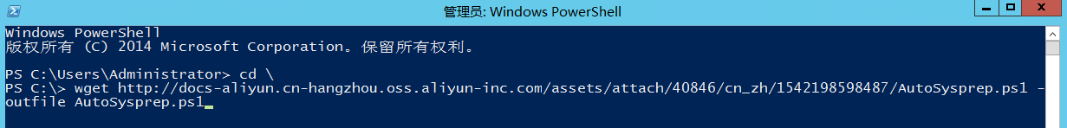  
1-2 使用指令运行脚本工具，修改服务器的SID并自动重启服务器  
.\AutoSysprep.ps1 -SkipRearm -Hostname "oos-b" -Password "asdASD!@#" -PostAction "reboot"  
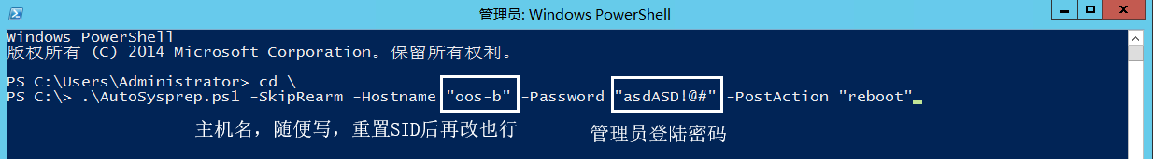  
1-3 等待服务器的重启  
  
**2、配置IP。**查看本服务器IP的信息（已经知道的可略过这一步），按下图所示修改本服务器的IP信息  
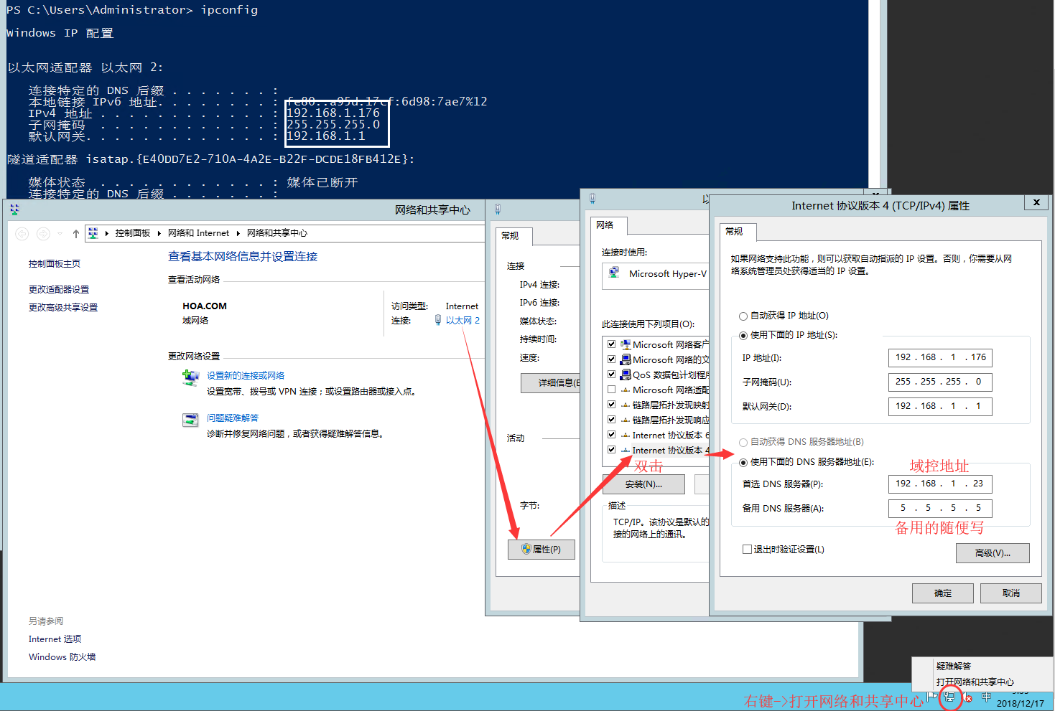

**3、将本服务器加入域。**右键“这台电脑”->“属性”  
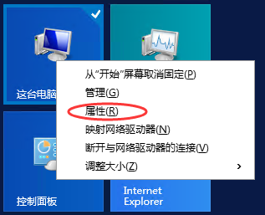  
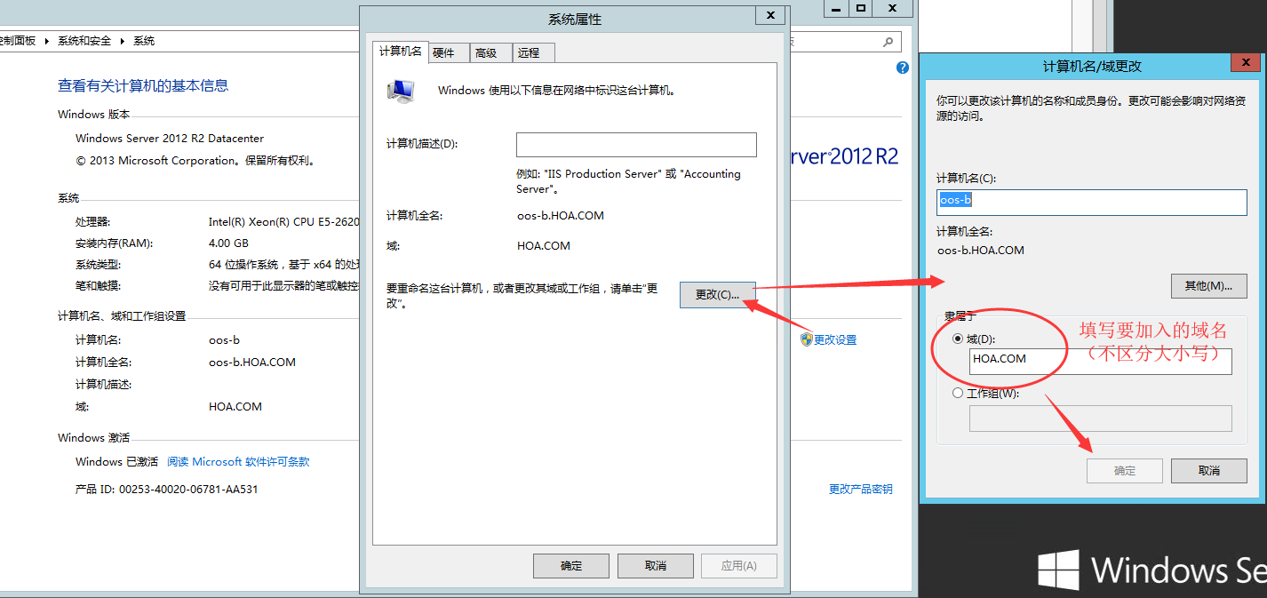  
点击确定后，填写账号administrator，密码asdASD!@#，加入域成功之后，请点击自动弹出来的对话框的“立即重启”，若没有此对话框请自行重启

补充：重启成功后有可能会显示“登陆失败”，需要这样写账号密码：asdASD!@#  
  
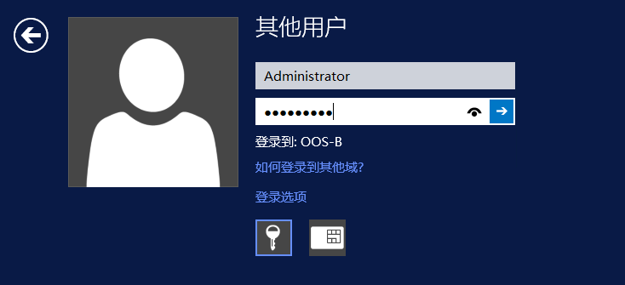

二、安装服务和角色  
**1、安装.Net Framework 3.5（系统中已安装的可跳过）。**  
1-1 装载2012的更新镜像（由于系统C盘中不带有.Net Framework 3.5的安装资源，所以需要从其他镜像中获取，高版本系统可跳过）  
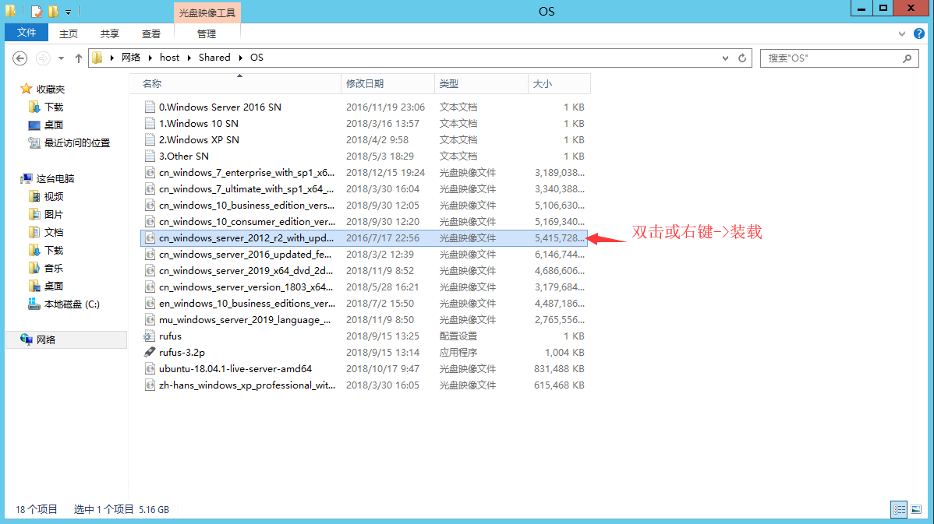  
之后会出现一个D盘的驱动  
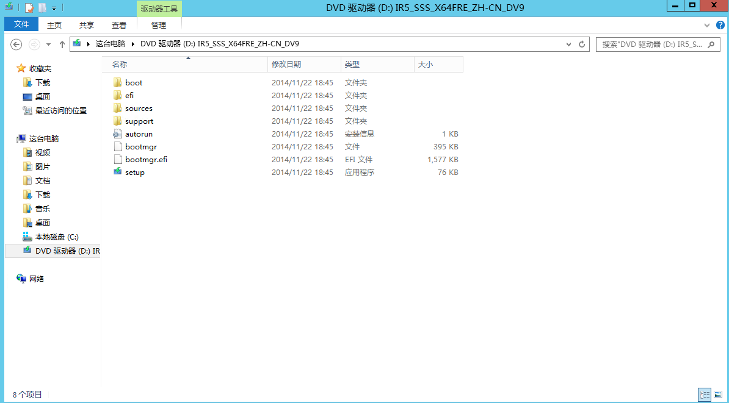  
1-2 在服务管理器中安装.Net Framework 3.5，注意要指定源，最后点击安装  
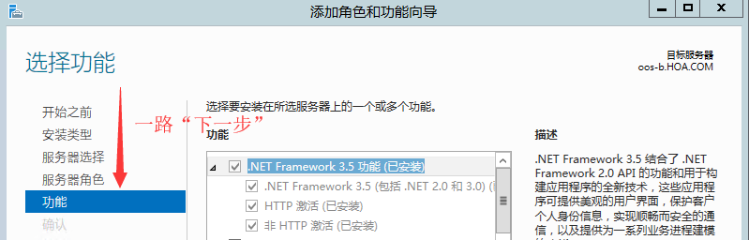  
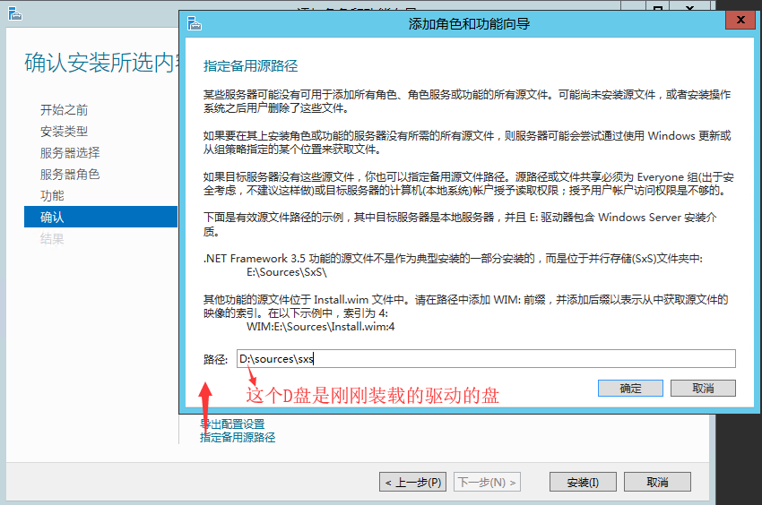  
  
**2、安装服务和角色**  
以管理员身份打开PowerShell，执行以下指令：  
Add-WindowsFeature Web-Server,Web-Mgmt-Tools,Web-Mgmt-Console,Web-WebServer,Web-Common-Http,Web-Default-Doc,Web-Static-Content,Web-Performance,Web-Stat-Compression,Web-Dyn-Compression,Web-Security,Web-Filtering,Web-Windows-Auth,Web-App-Dev,Web-Net-Ext45,Web-Asp-Net45,Web-ISAPI-Ext,Web-ISAPI-Filter,Web-Includes,InkandHandwritingServices,NET-Framework-Features,NET-Framework-Core,NET-HTTP-Activation,NET-Non-HTTP-Activ,NET-WCF-HTTP-Activation45,Windows-Identity-Foundation,Server-Media-Foundation  
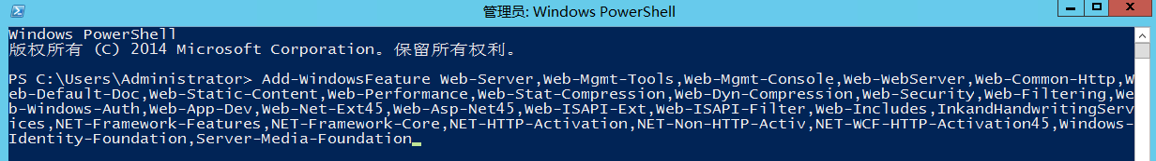  
如果出现提示，请重新启动服务器。  
  
三、安装必备软件  
以下3个是必备软件，请复制到本地  
[Visual C++ Redistributable Packages for Visual Studio 2013](https://www.microsoft.com/download/details.aspx?id=40784)  
[Visual C++ Redistributable for Visual Studio 2015](https://go.microsoft.com/fwlink/p/?LinkId=620071)  
[Microsoft.IdentityModel.Extention.dll](https://go.microsoft.com/fwlink/p/?LinkId=620072)  
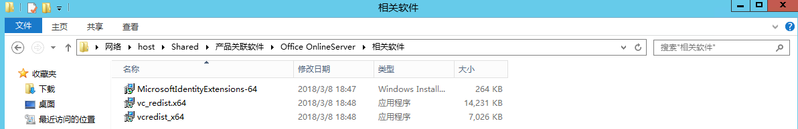  
[.NET Framework 4.5.2](https://go.microsoft.com/fwlink/p/?LinkId=510096) Server 2012 R2需要安装这个，不然最后会出现能看到文档标题却打开文档失败的情况  
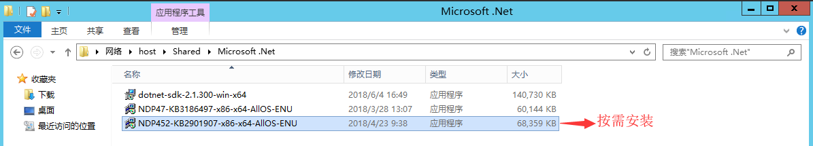  
  
四、安装Office Online Server和语言包  
将这两个文件复制到本地  
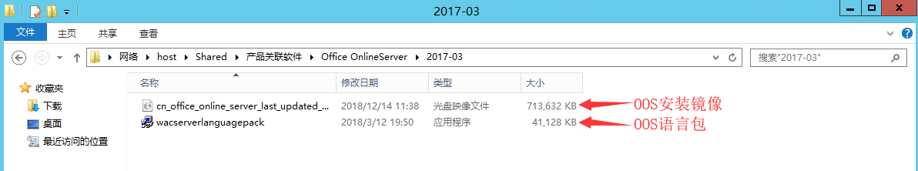  
**1、安装OOS**  
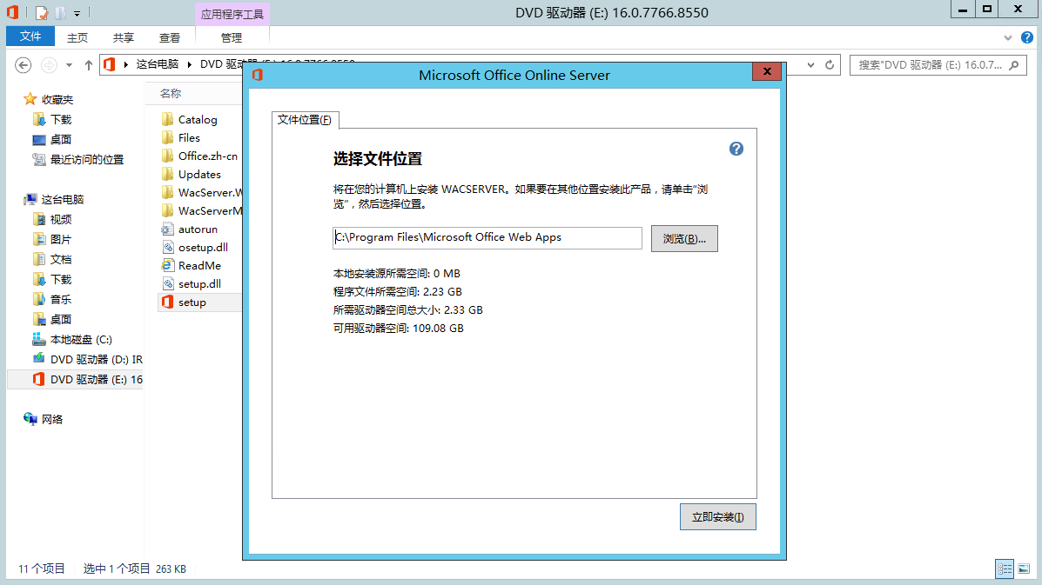  
  
补充：如果OOS安装镜像是旧版本的话，最后可能会出现连文档标题都没法读取的问题。错误参考链接：  
<https://social.technet.microsoft.com/Forums/windows/en-US/1aa6fa32-2fd0-44b2-8e16-def673b0bd7d/sharepoint-office-online-server-net-runtime-1026-and-application-error-1000?forum=sharepointgeneral>  
这时需要安装OOS更新包  
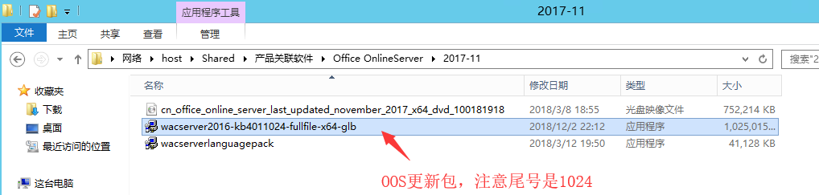  
**2、安装语言包**  
  
五、部署Office Online Server场  
打开PowerShell，使用以下命令部署场：  
New-OfficeWebAppsFarm -InternalUrl "http://oos-b.hoa.com" -ExternalUrl "http://192.168.1.176" -AllowHttp -EditingEnabled –OpenFromUrlEnabled  
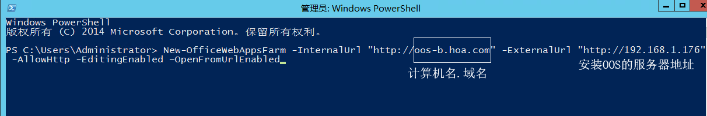  
回车后会显示是否继续，继续回车  
  
补充：好像是没装OOS语言包会出现这个错误：New-OfficeWebAppsFarm不是Windows命令  
右键“这台电脑”->“属性”，按下图所示添加环境变量  
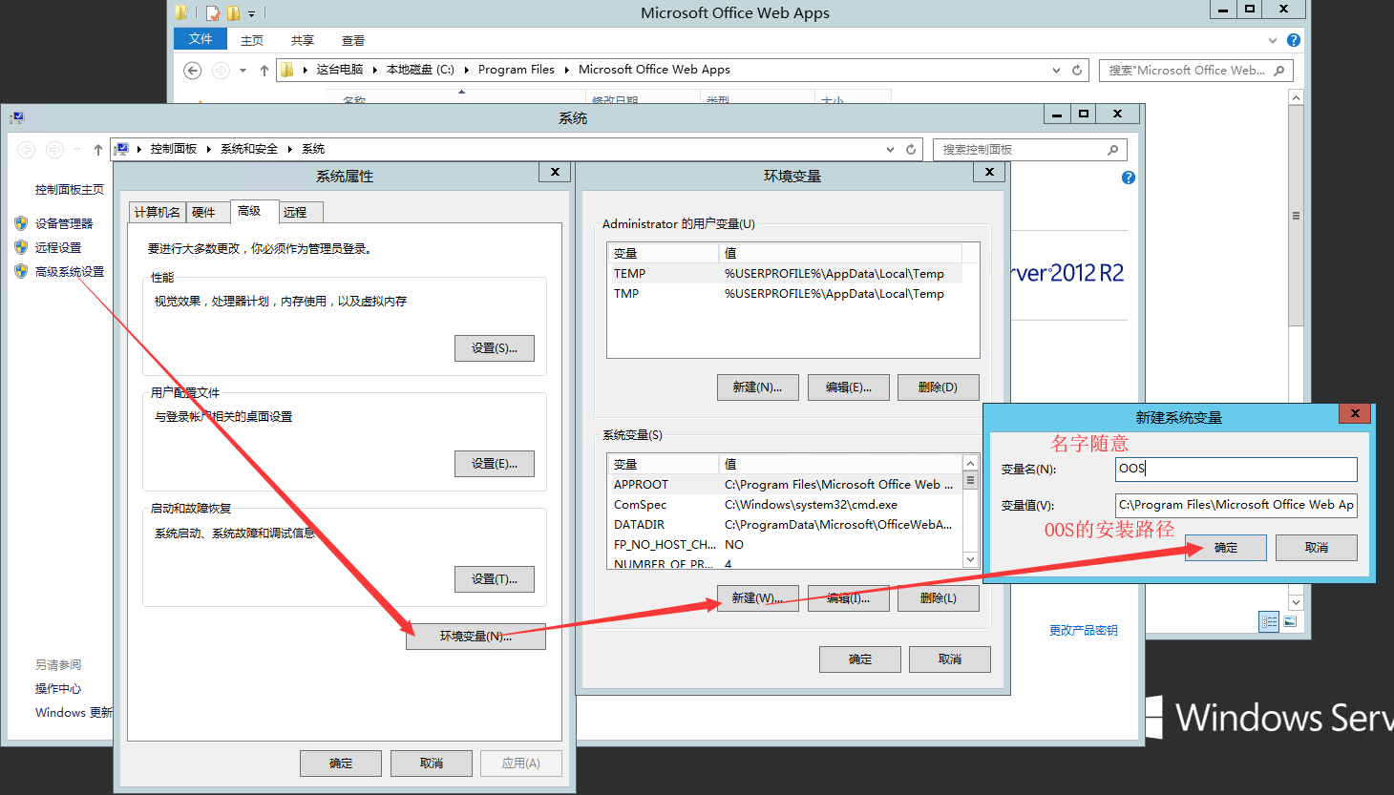  
  
安装成功效果  
安装完成之后即可在内网中通过域名访问该OOS，如：<http://192.168.1.176>测试文档：  
http://newoa.cnecc.com/Attachment/File/Preview/337624?modCode=Circulation  
安装成功的效果如下：  
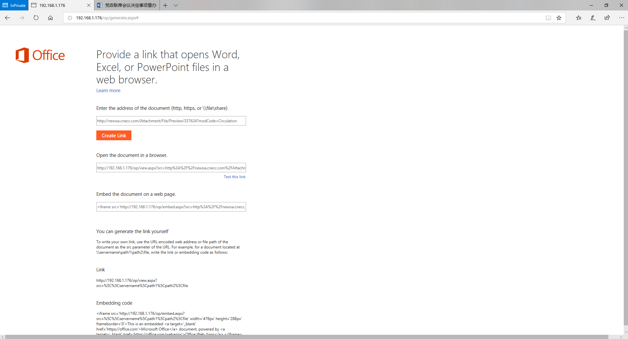  
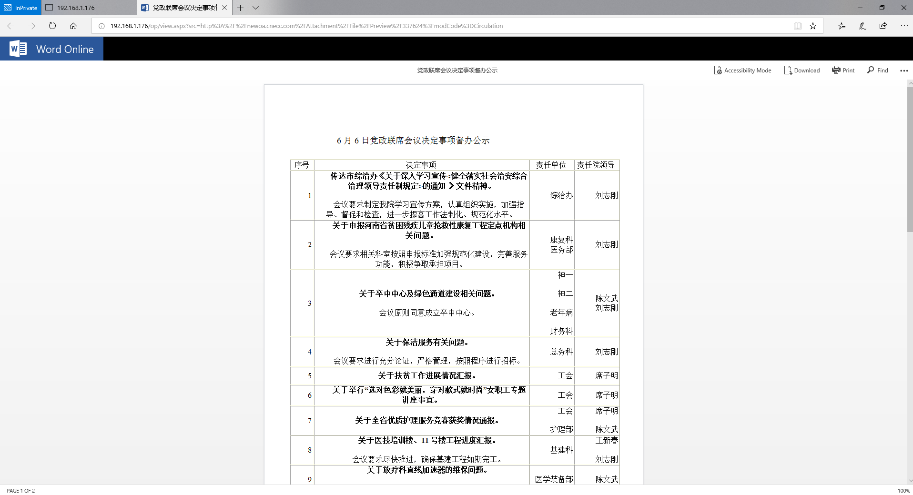  
  
  
  
  
参考网址：  
修改SID：  
<https://help.aliyun.com/knowledge_detail/40846.html?spm=5176.11065259.1996646101.searchclickresult.79b45a68u2k7hL>  
安装OOS：  
<https://docs.microsoft.com/zh-cn/officeonlineserver/deploy-office-online-server>